Bài tập Lab 3: Thiết kế HỆ THỐNG QUẢN LÝ KHÁCH SẠN
- Thiết kế form
• FrmMain 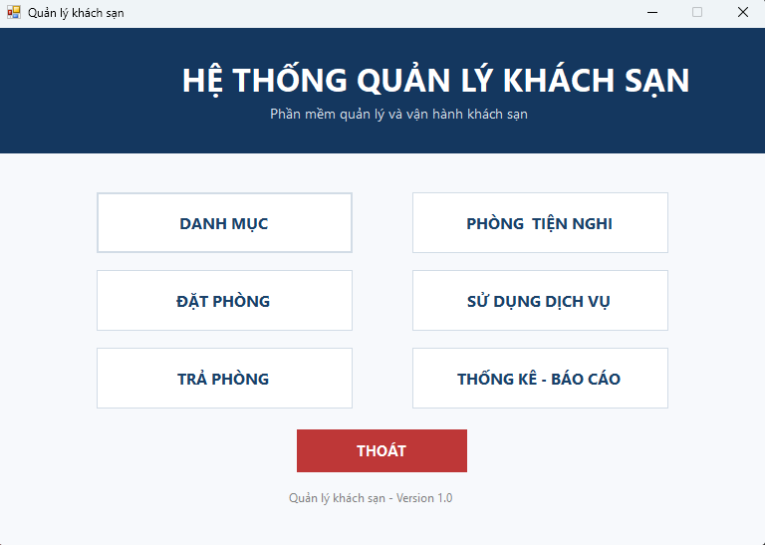
• FrmDanhMuc
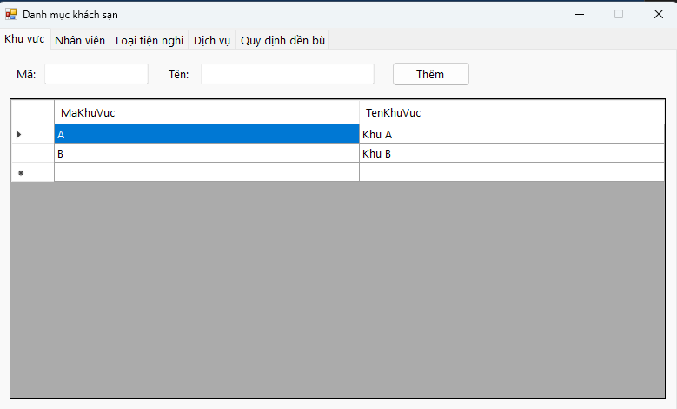
• FrmPhongTienNghi
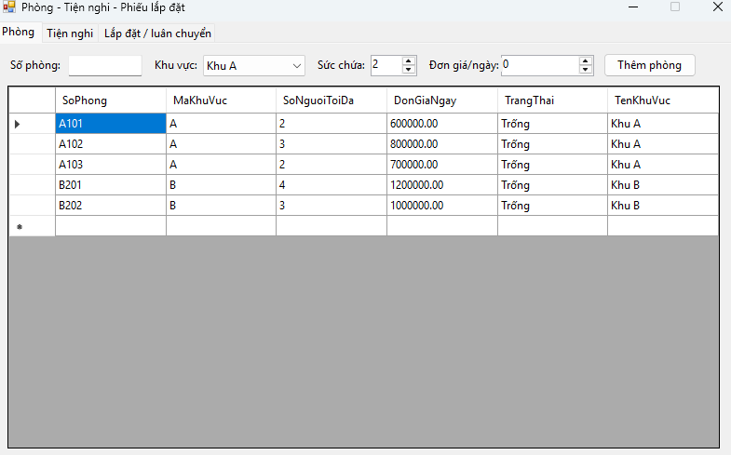
• FrmDatPhong
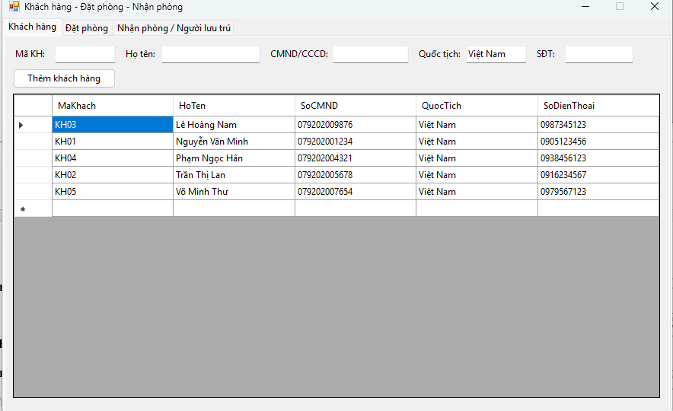
• FrmDichVu
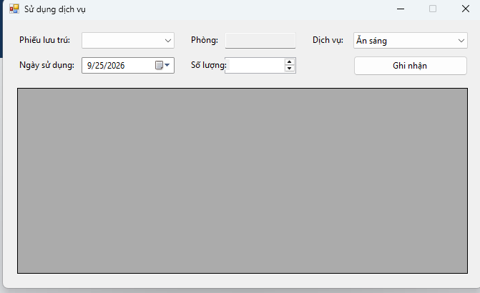
• FrmTraPhong
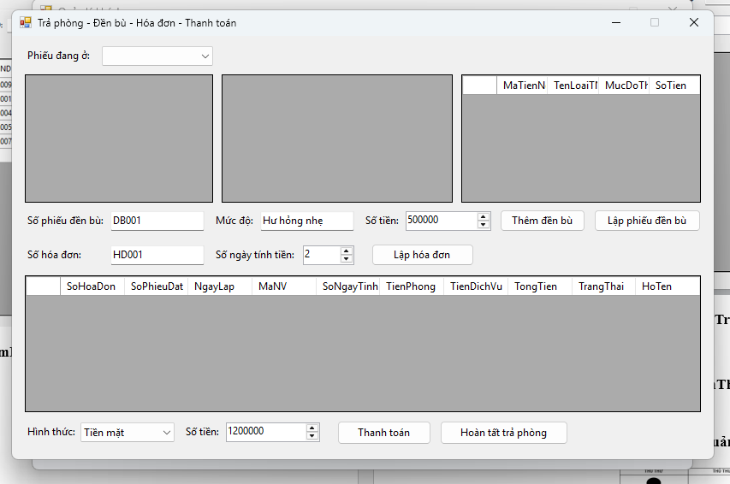
• FrmThongKe
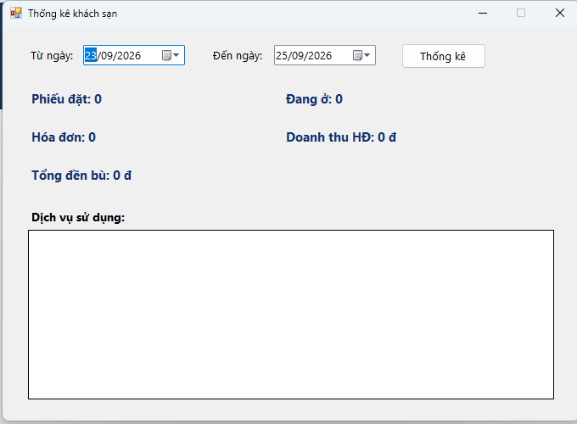
- Sơ đồ Activity Diagram
  - Activity Diagram nghiệp vụ Quản lý danh mục
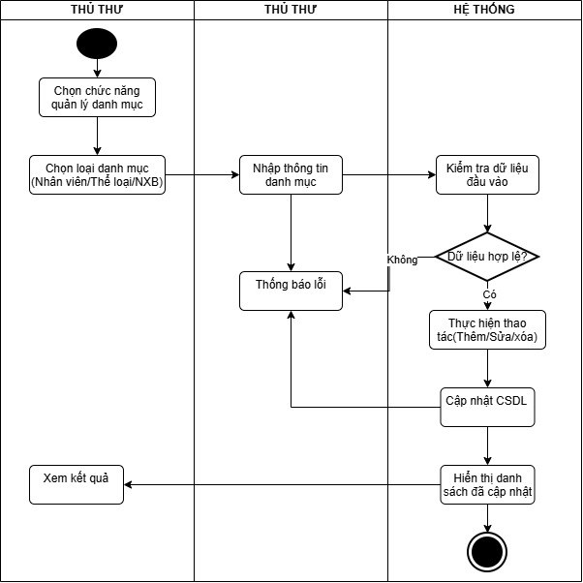
  - Activity Diagram nghiệp vụ Quản lý sách
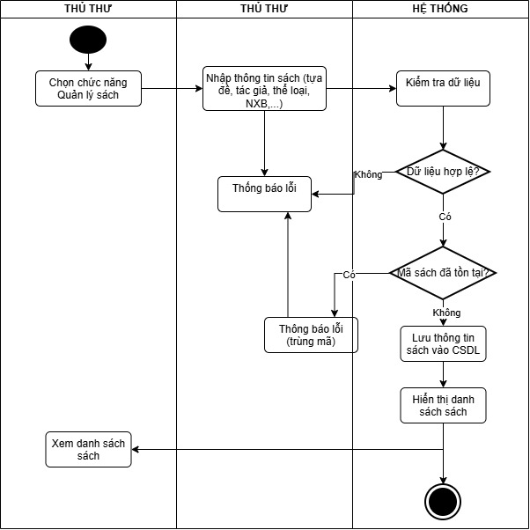
  - Activity Diagram nghiệp vụ Quản lý độc giả và thẻ
  - Activity Diagram nghiệp vụ Mượn-Trả
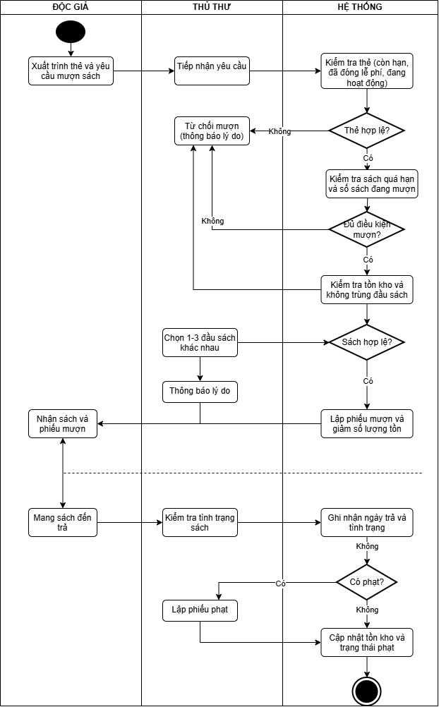
  - Activity Diagram nghiệp vụ Thống kê
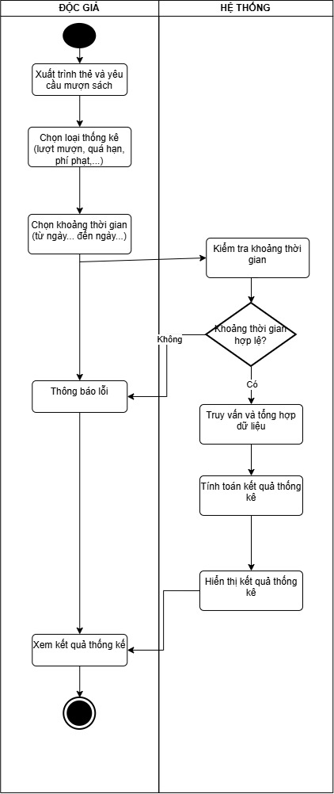
- Sơ đồ Sequence Diagram
- Sequence Diagram — Đặt phòng
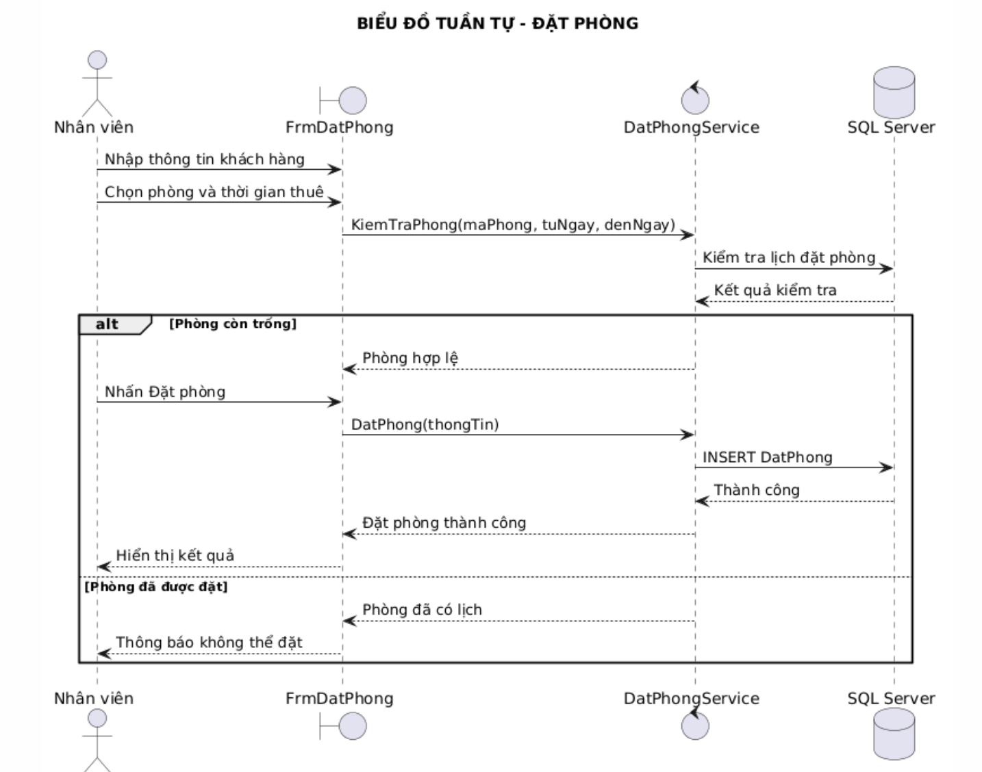
Sequence Diagram — Nhận phòng
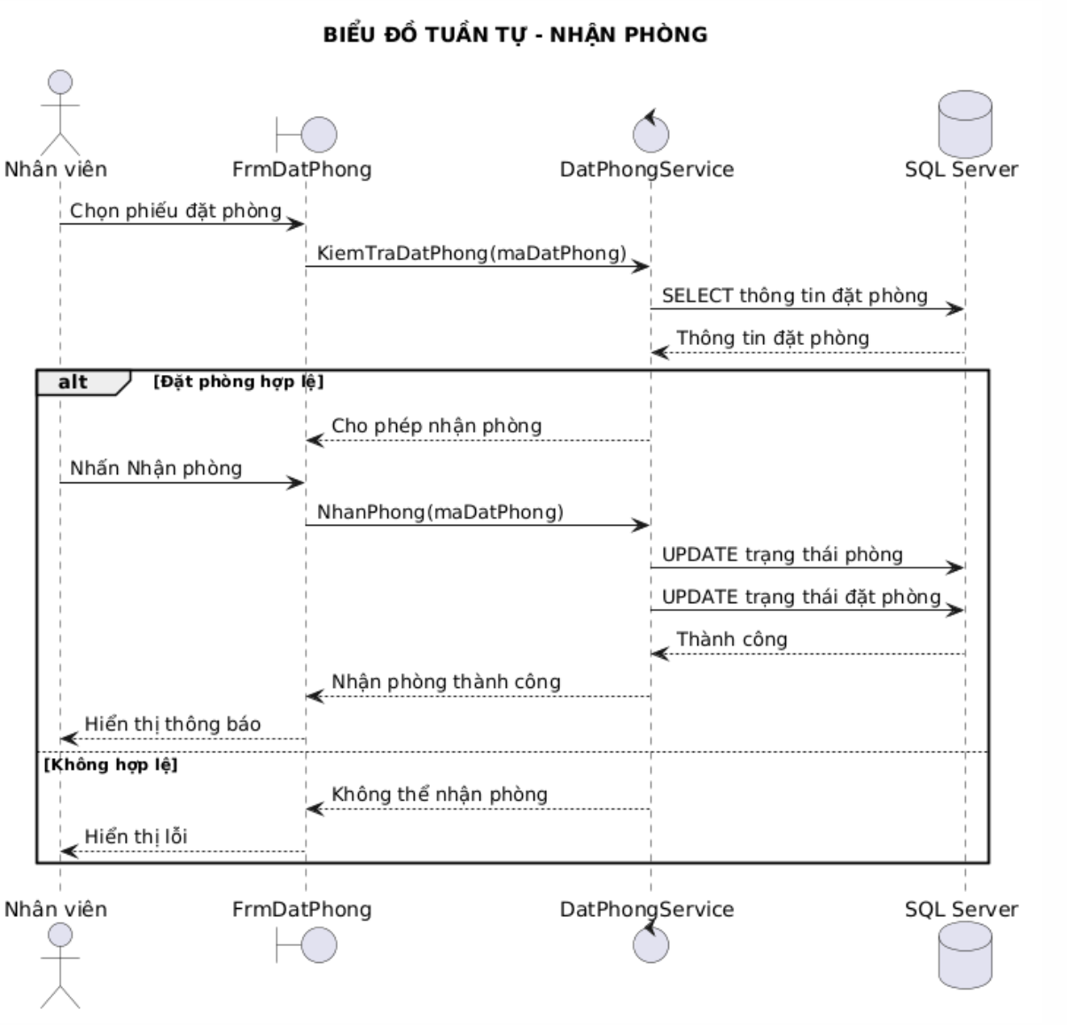
Sequence Diagram — Lập phiếu lắp đặt
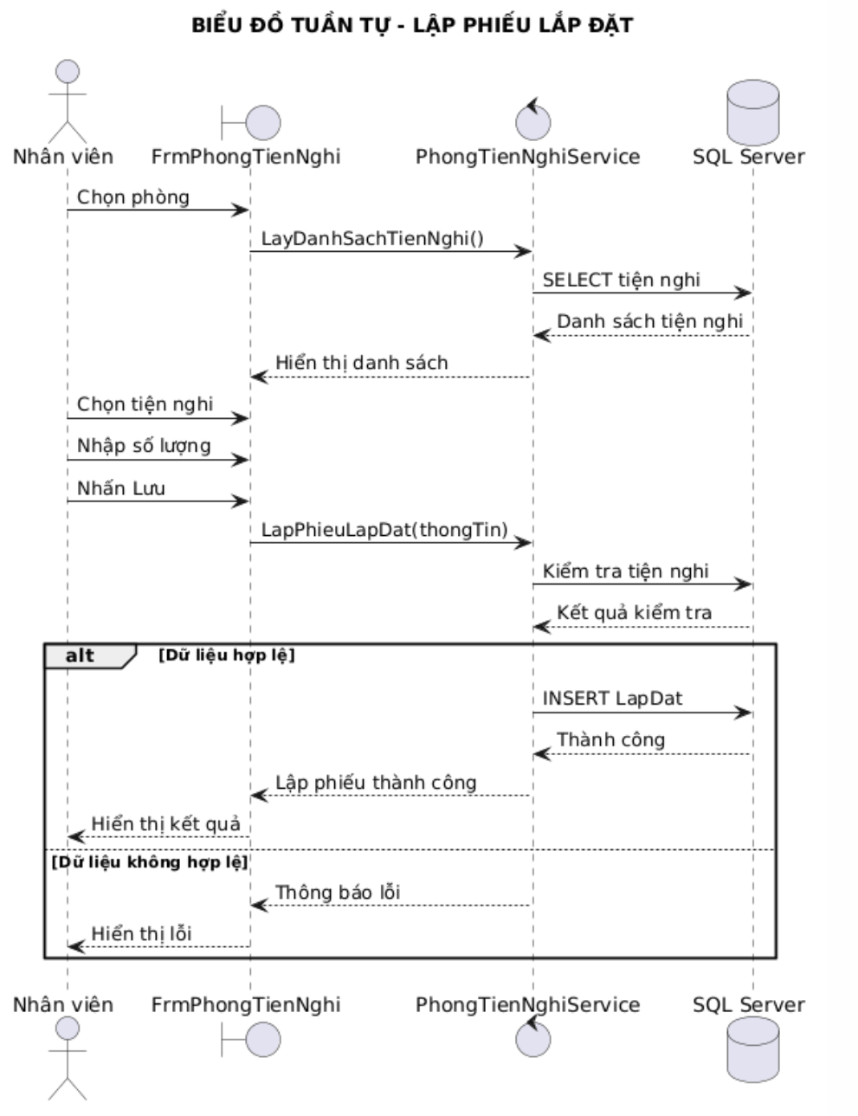
Sequence Diagram — Ghi nhận dịch vụ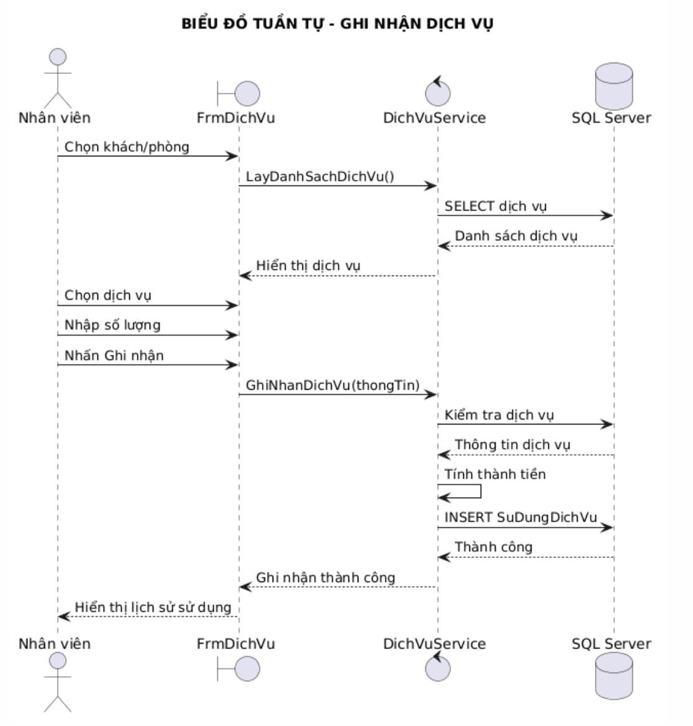
Sequence Diagram — Trả phòng và thanh toán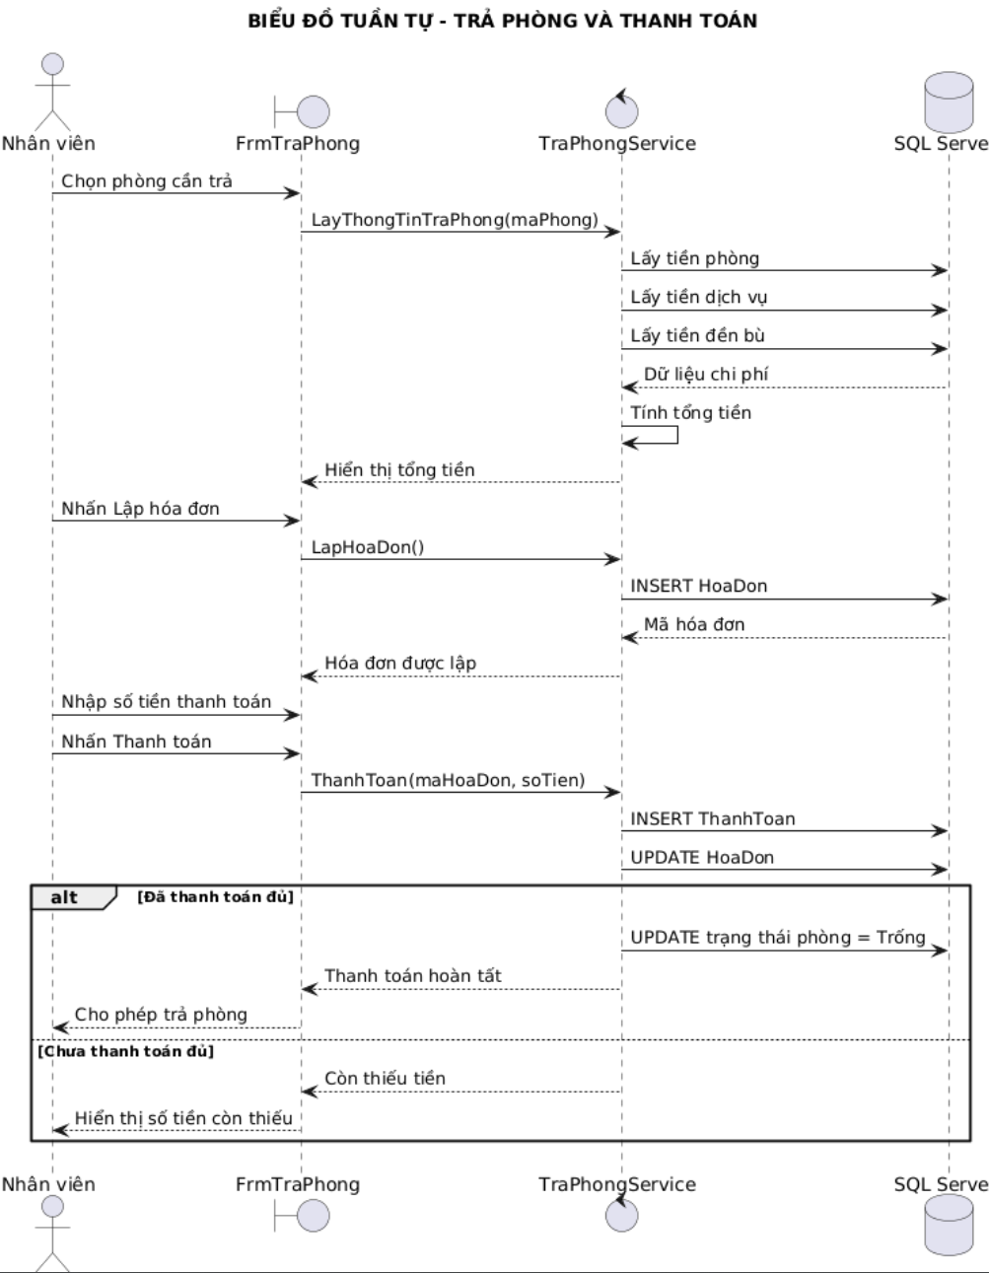
Sequence Diagram — Thống kê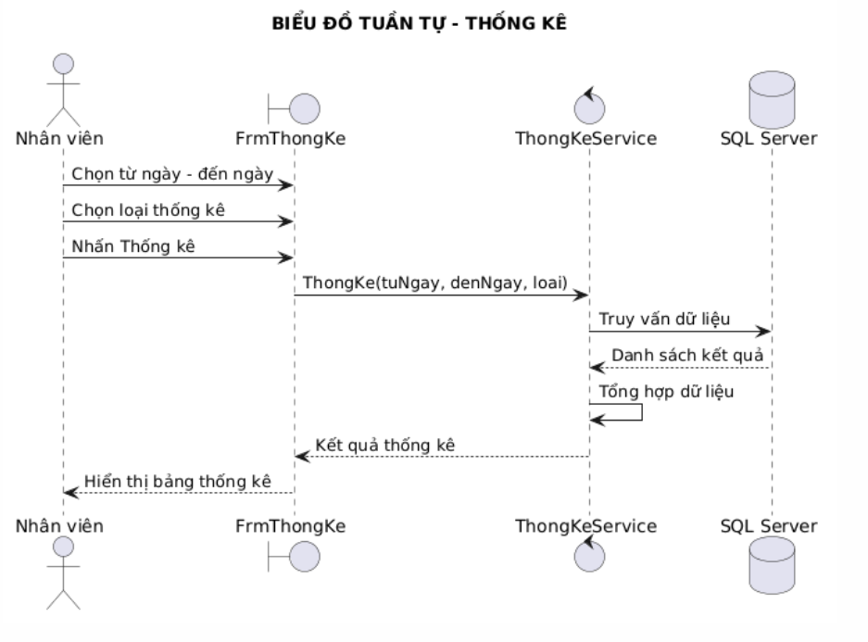
Detailed Class Diagram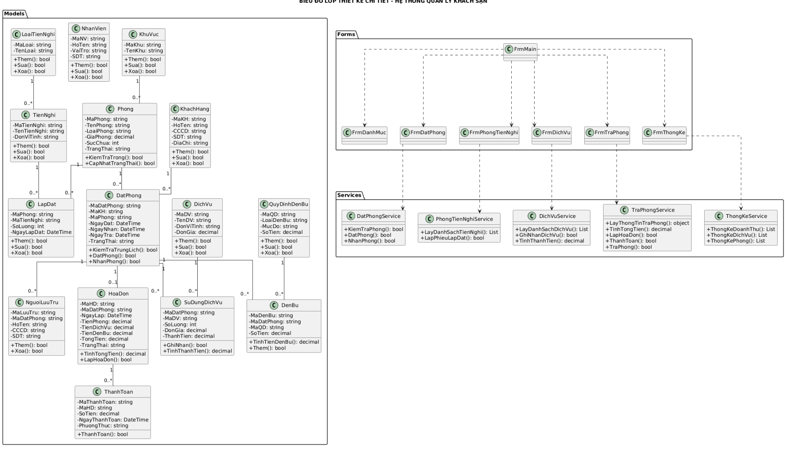
Thiết kế lớp riêng — Đặt phòng
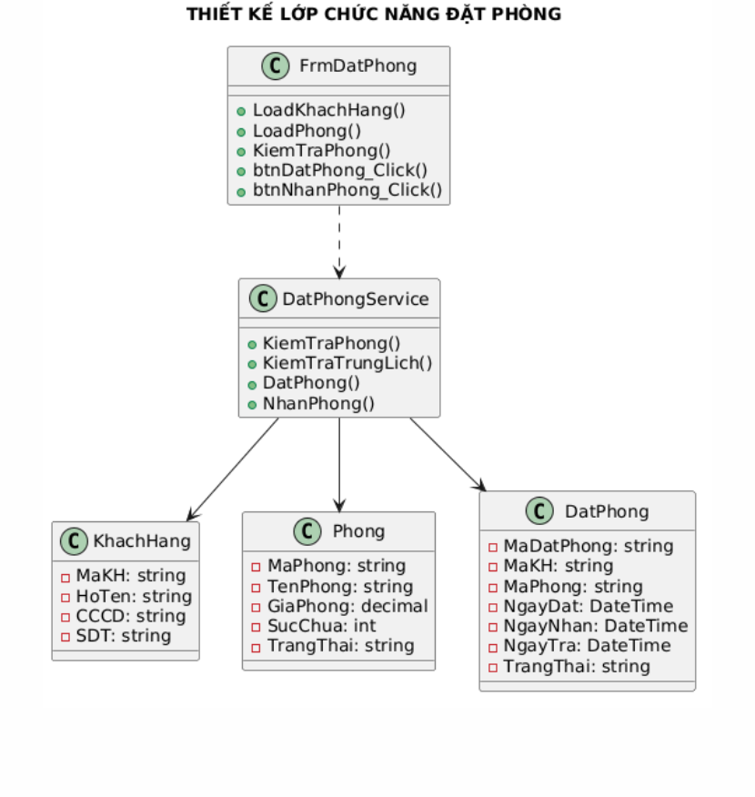
Thiết kế lớp riêng — Nhận phòng
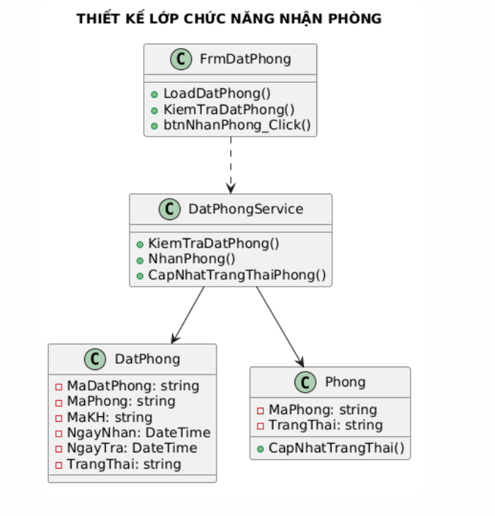
Thiết kế lớp riêng — Lập phiếu lắp đặt

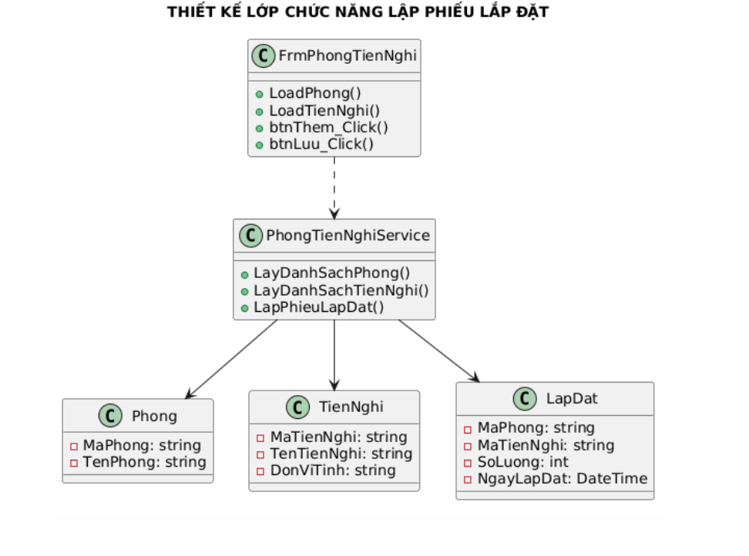Thiết kế lớp riêng — Ghi nhận dịch vụ
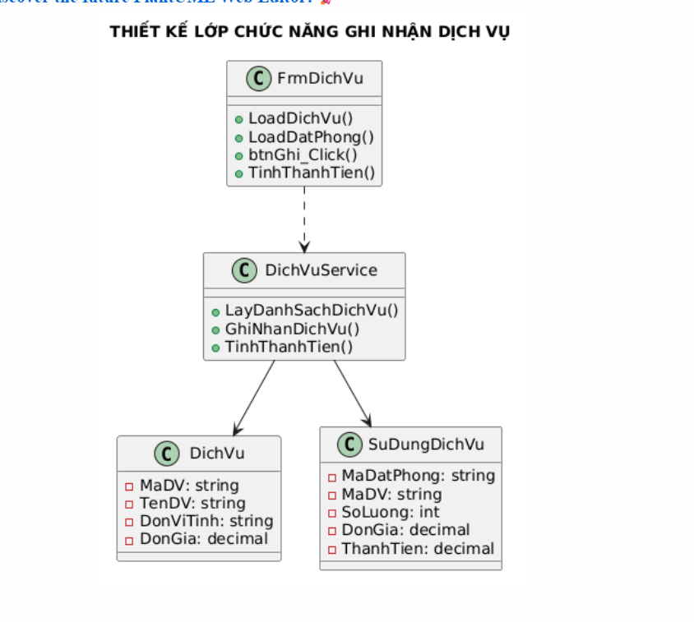
Thiết kế lớp riêng — Trả phòng và thanh toán
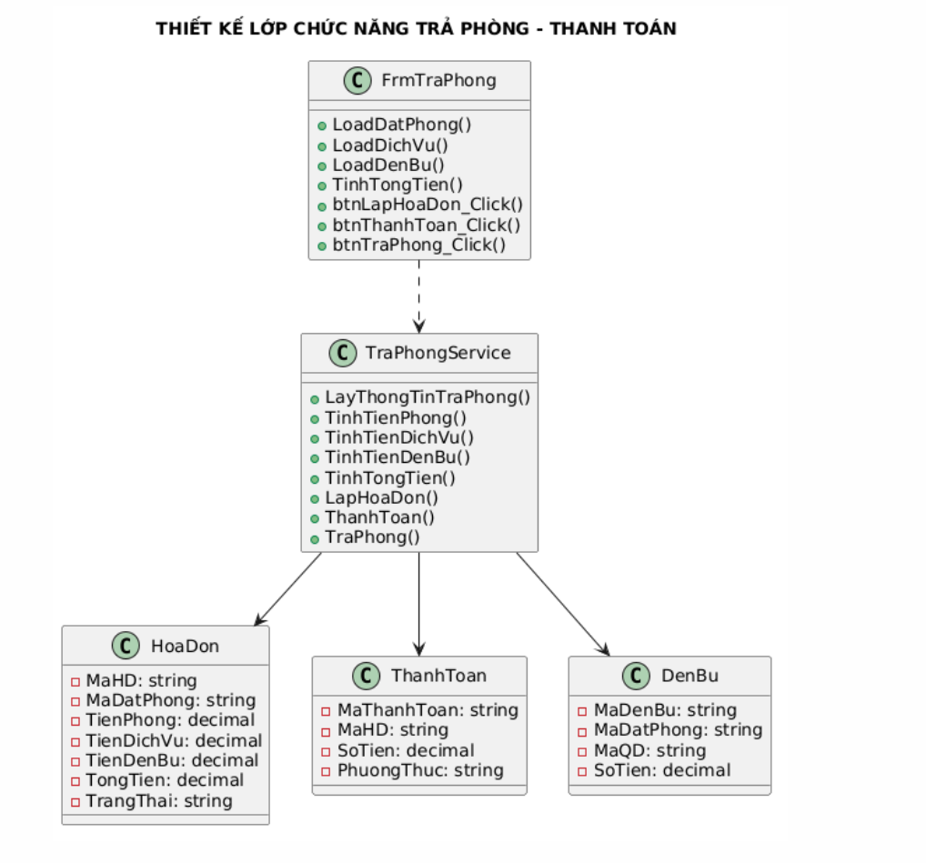
Activity Diagram — Toàn bộ quy trình
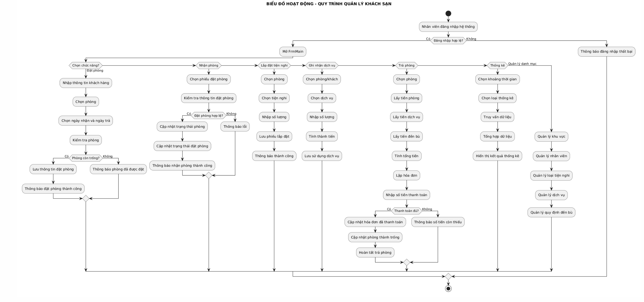Kiến trúc hệ thống + sơ đồ điều hướng Form
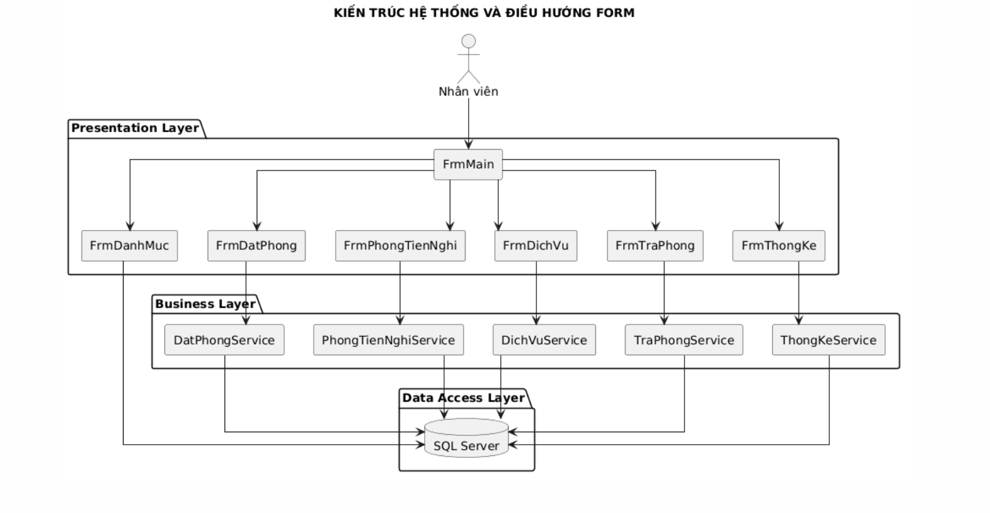
Sơ đồ điều hướng Form riêng
